**PHIẾU HỌC TẬP TUẦN 9 – HÌNH HỌC 7**

**TỔNG BA GÓC CỦA MỘT TAM GIÁC**

**DẠNG 1: TÍNH SỐ ĐO GÓC CỦA MỘT TAM GIÁC**

1. Tính  của tam giác ABC biết:

a) , . b) , .

1. Tính các góc của tam giác ABC biết rằng: .
2. Cho tam giác ABC, tia phân giác của góc B cắt tia phân giác trong của góc C ở I và cắt tia phân giác ngoài của góc C ở K. Tính  biết rằng:
3.  b) 
4. Cho hình vẽ sau trong đó  Biết  Tính 



1. Cho tam giác ABC. Tia phân giác của góc A cắt BC tại D. Tính  biết rằng

a) ,. b) .

**DẠNG 2: CÁC DẠNG BÀI TOÁN CHỨNG MINH**

1. Cho hình vẽ dưới đây. Chứng minh biết rằng: 



1. Cho hình vẽ sau. Chứng minh rằng: 



1. Cho tam giác ABC có . Gọi d là đường thẳng đi qua C và vuông góc với BC. Tia phân giác của góc B cắt AC ở D và cắt d ở E. Kẻ CH vuông góc với DE. Chứng minh rằng CH là tia phân giác của góc DCE.
2. Cho tam giác ABC có , gọi D là một điểm nằm giữa A và C. Lấy điểm E thuộc tia đối của tia BD. CMR góc AEC là góc nhọn.

**HƯỚNG DẪN GIẢI PHIẾU HỌC TẬP TUẦN 9 – HÌNH HỌC 7**

**TỔNG BA GÓC CỦA MỘT TAM GIÁC**

**DẠNG 1: TÍNH SỐ ĐO GÓC CỦA MỘT TAM GIÁC**

1. Tính  của tam giác ABC biết:

a) ,. b) ,.

**Giải:**

a) Xét , có (Tính chất tổng 3 góc trong tam giác)



Mà  .

b) Xét , có (Tính chất tổng 3 góc trong tam giác)



Mà 

1. Tính các góc của tam giác ABC biết rằng: .

**Giải:** Xét , có (Tính chất tổng 3 góc trong tam giác)

Mà ( tính chất tỉ lệ thức)



1. Cho tam giác ABC, tia phân giác của góc B cắt tia phân giác trong của góc C ở I và cắt tia phân giác ngoài của góc C ở K. Tính  biết rằng:
2.  b) 

**Giải:**

a) Xét , có (Tính chất tổng 3 góc trong tam giác)



Xét , góc ngoài :



b) Học sinh làm tương tư. 

1. Cho hình vẽ sau trong đó  Biết  Tính 



**Giải:** (slt).

là góc ngoài của 

1. Cho tam giác ABC. Tia phân giác của góc A cắt BC tại D. Tính  biết rằng

a) ,. b) .

**Giải:**

a) Ta tính được .

Xét : .

b) Theo tính chất góc ngoài của tam giác: 



Mà .

.

Mà .

**DẠNG 2: CÁC DẠNG BÀI TOÁN CHỨNG MINH**

1. Cho hình vẽ dưới. Chứng minh  biết: 



**Giải:** Ta có:  là góc ngoài của 

Hai góc trong cùng phía có tổng bằng



1. Cho hình vẽ sau. Chứng minh rằng:

**Giải:**  có ; có 

( cùng phụ )

1. Cho tam giác ABC có . Gọi d là đường thẳng đi qua C và vuông góc với BC. Tia phân giác của góc B cắt AC ở D và cắt d ở E. Kẻ CH vuông góc với DE. Chứng minh rằng CH là tia phân giác của góc DCE.

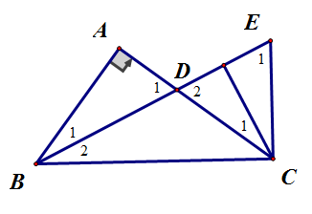

**Giải:** Ta có: ;

mà 

CMTT 

Mà 

 là phân giác của góc DCE.

1. Cho tam giác ABC có , gọi D là một điểm nằm giữa A và C. Lấy điểm E thuộc tia đối của tia BD. CMR góc AEC là góc nhọn.

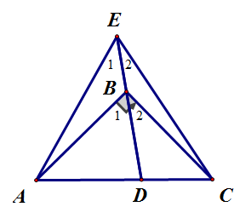

**Giải:** HD giải:

Chứng minh 

( tính chất góc ngoài của tam giác)

.